- Fall: $m∈Z^{−}\begin{matrix} & (\hat{=}\begin{matrix} & \text{neg}\text{.}\begin{matrix} & \text{Exponenten})\end{matrix}\end{matrix}\end{matrix}$

Steckbrief der Funktion $x→x^{m}$ für negatives ganzzahliges m (m= - 1, - 2, - 3, …)

 | $f_{1}(x)=x^{−1}=\frac{1}{x}$♥ | $$f_{2}(x)=x^{−2}=\frac{1}{x^{2}}$$ | $$f_{3}(x)=x^{−3}=\frac{1}{x^{3}}$$ | $$f_{4}(x)=x^{−4}=\frac{1}{x^{4}}$$
Definitionsbereich:
Wertebereich:
Monotonie:
Asymptoten:

Skizziere die Graphen der oben angeführten Funktionen in verschiedenen Farben!

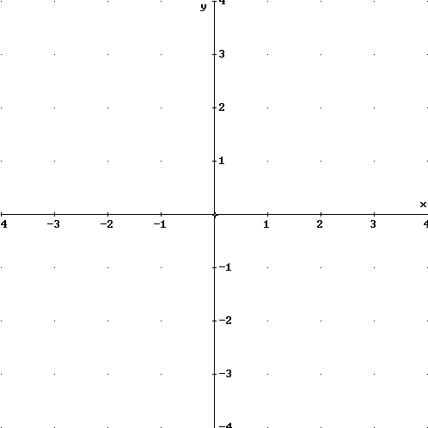
bedeutet graphisch:
bedeutet graphisch

♥: Wiederholung:
bedeutet graphisch

